拆机工具：
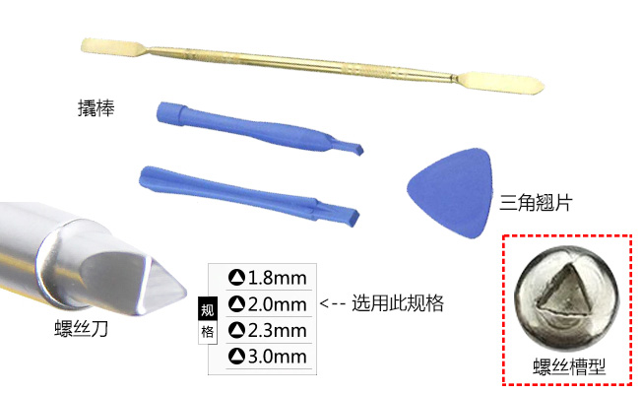
用到的硬件下载器（连接你的插排和电脑）：淘宝搜“USB转TTL”一个一大批，大概4元
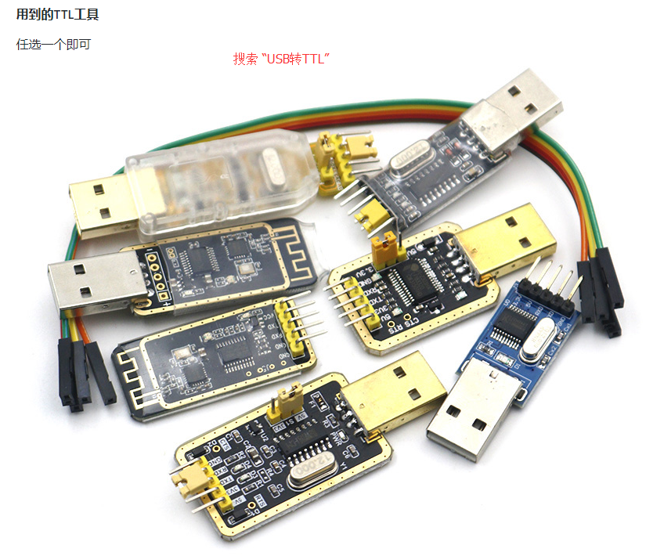

然后拆开插排，找到下图的电路板（请不要给插排通电，注意安全），先找下点位，刷机过程中请不要插220v电
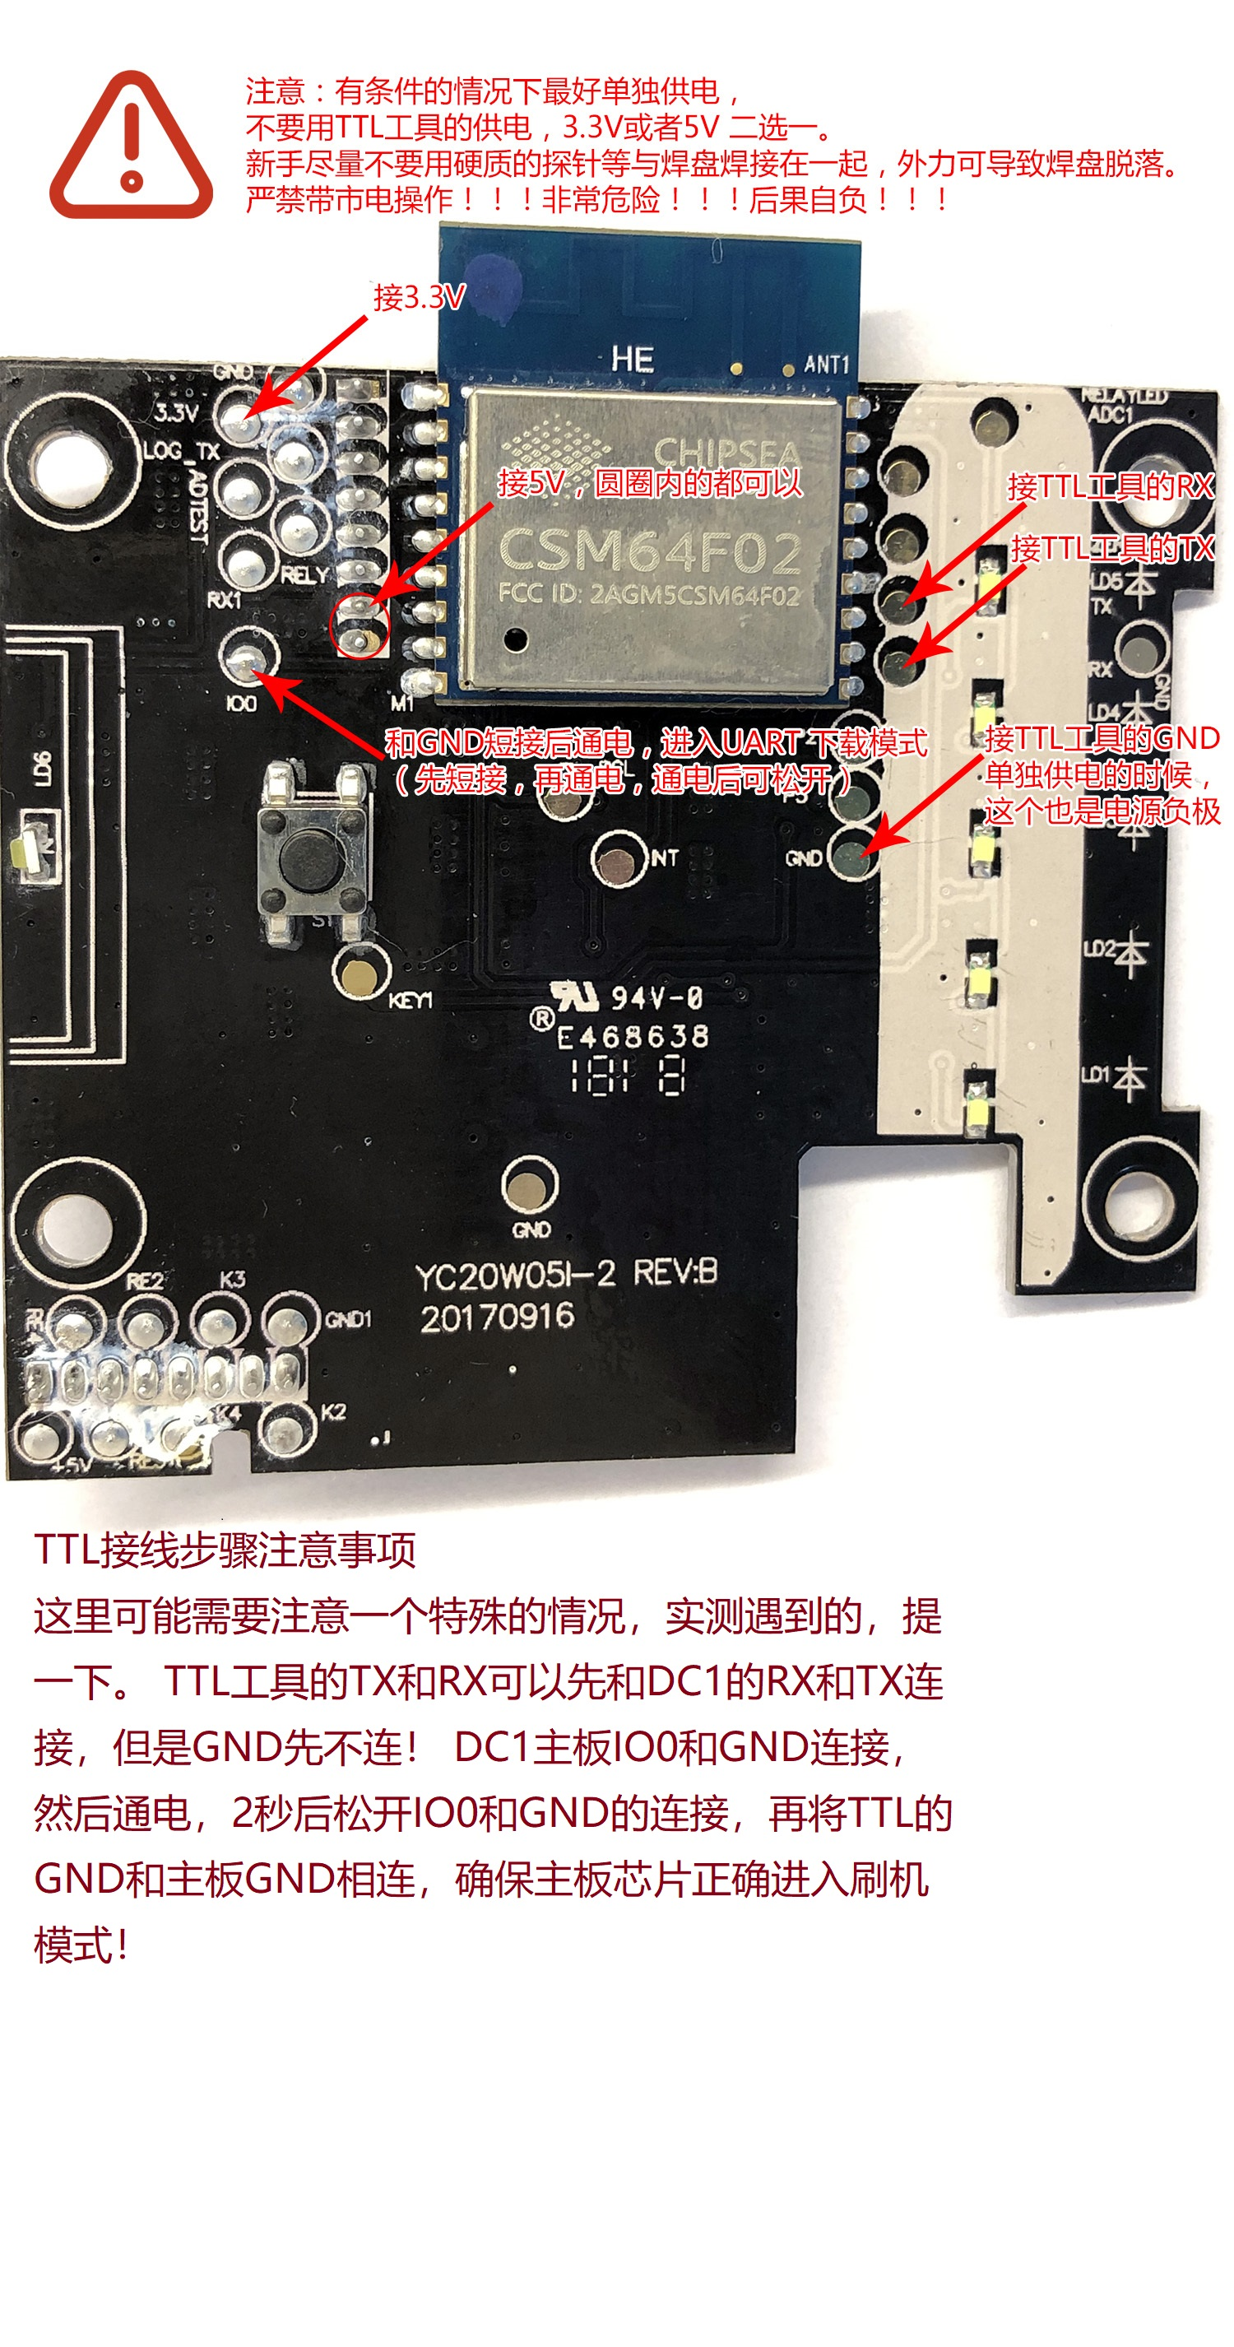
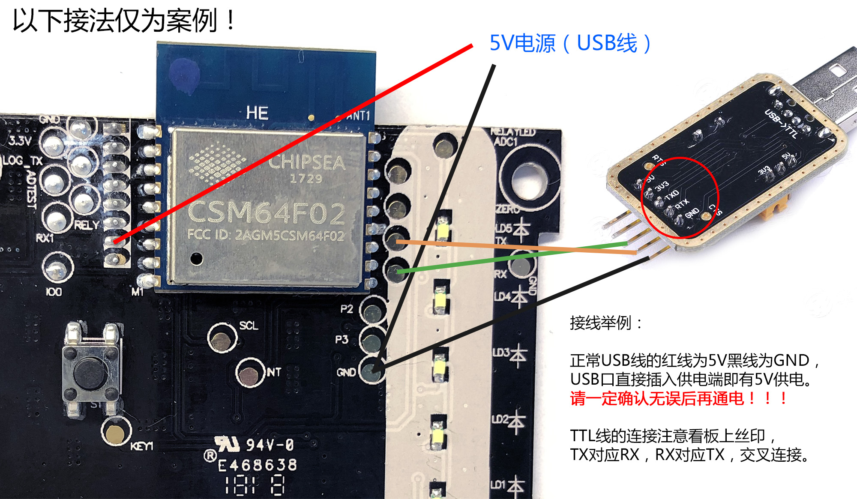

通电（USB的电）之前先io0连接gnd然后通电（usb的vcc和gnd供电）后断开io0和gnd的连接，使用下载器下载固件到插排。
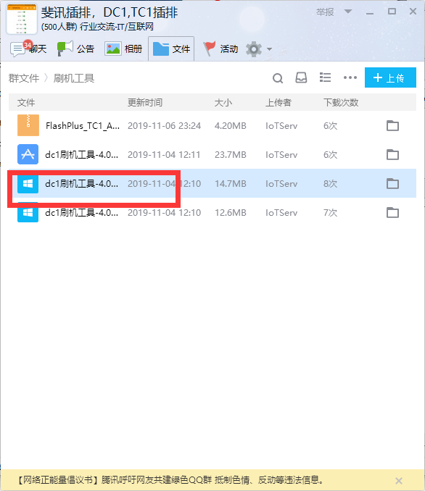
插排需要下载的固件程序：
https://github.com/IoTDevice/phicomm_dc1/releases

